第二周人工智能导论作业
- Motivation:权方和不等式在各类数学问题中使用得非常频繁，但大部分人都只知道直接使用，却不知道权方和不等式的证明方法
- Method: 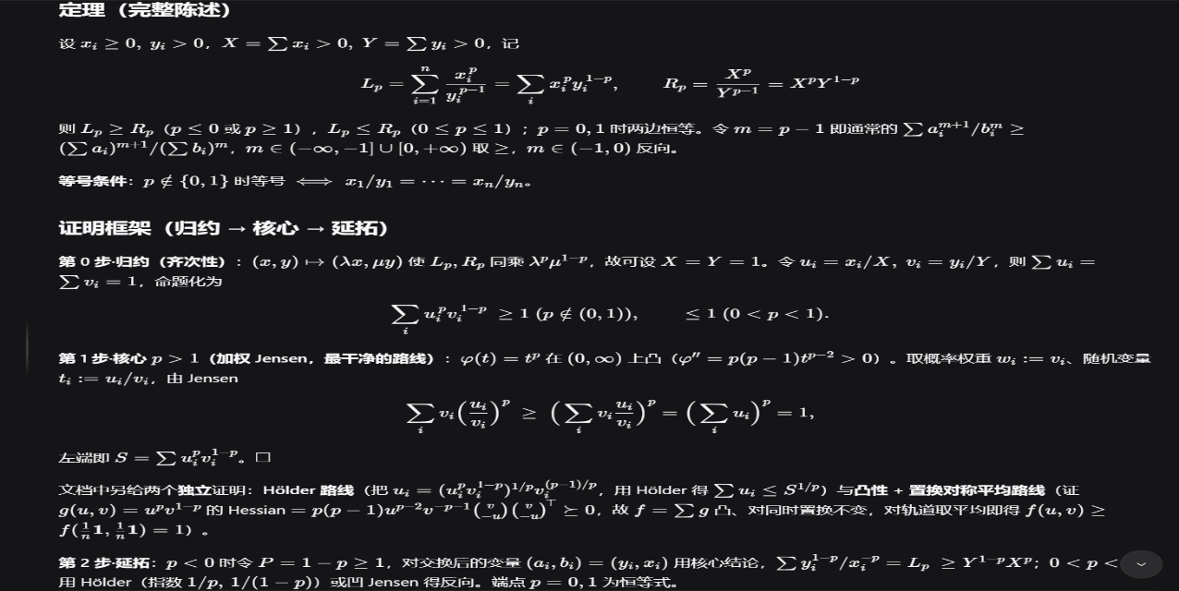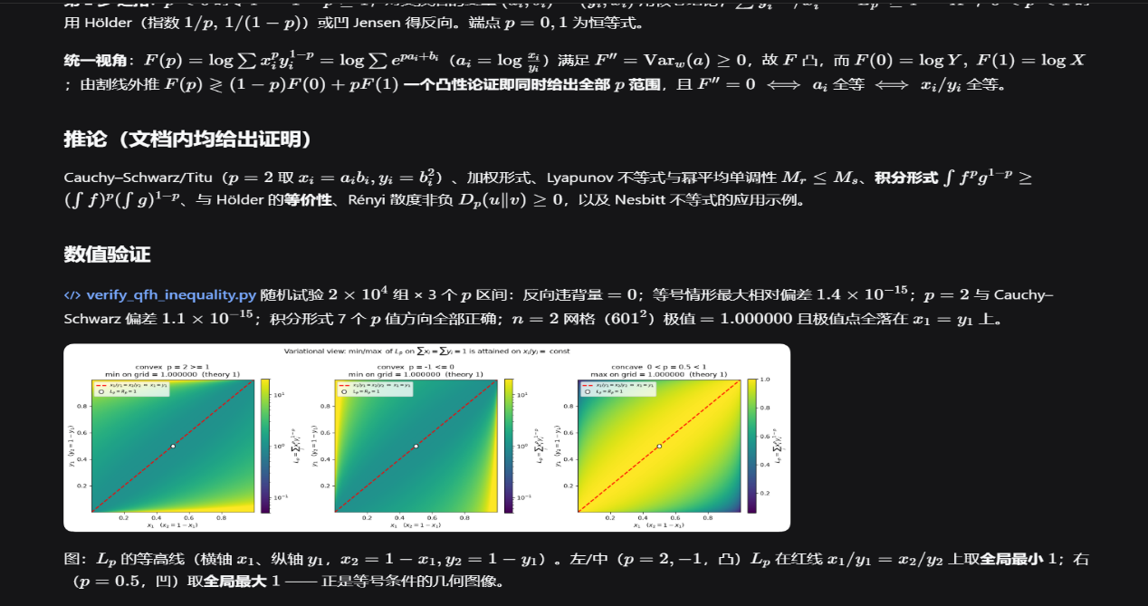
- Result: 对于正实数a,b,正整数n，
